Графические материалы Правил размещения и содержания вывесок
на территории поселения
7.1.29. Запрещается нарушение геометрических параметров (размеров) вывесок.
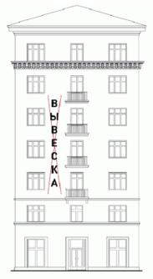
7.1.30. Запрещается нарушение установленных требований к местам размещения вывесок, в том числе размещение вывесок выше линии второго этажа (линии перекрытий между первым и вторым этажами).
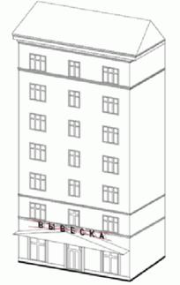
7.1.31. Запрещается вертикальный порядок расположения букв на информационном поле вывески.
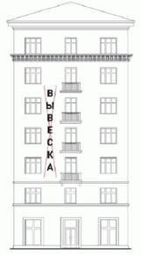
7.1.32. Запрещается размещение вывесок на козырьках зданий .
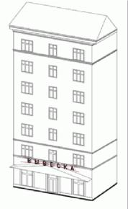
7.1.33. Запрещается полное перекрытие (закрытие) оконных и дверных проемов, а также витражей и витрин. Запрещается размещение вывесок в оконных проемах.
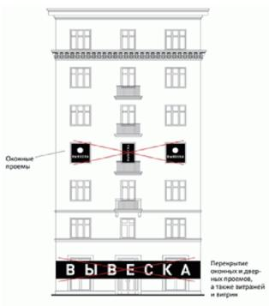
7.1.34. Запрещается размещение вывесок в границах жилых помещений, в том числе на глухих торцах фасада.
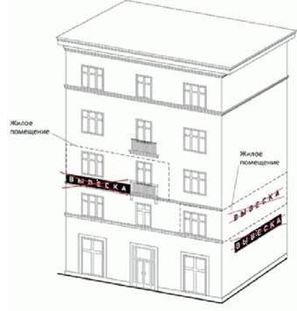
7.1.35. Запрещается размещение вывесок на кровлях, лоджиях и балконах.
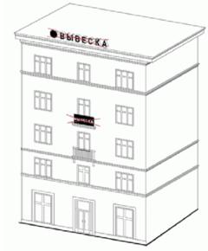
7.1.36. Запрещается размещение вывесок на архитектурных деталях фасадов объектов (в том числе на колоннах, пилястрах, орнаментах, лепнине).
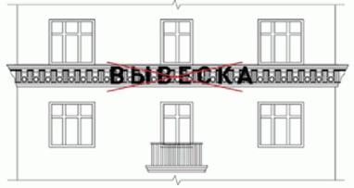
7.1.37. Запрещается размещение вывесок на расстоянии ближе чем 1 м от мемориальных досок.
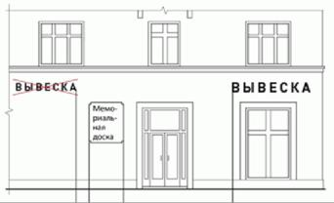
7.1.38. Запрещается перекрытие (закрытие) указателей наименований улиц и номеров домов.
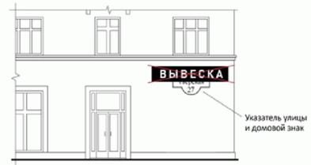
7.1.39. Запрещается размещение консольных вывесок на расстоянии менее 10 м друг от друга, а также одной консольной вывески над другой.
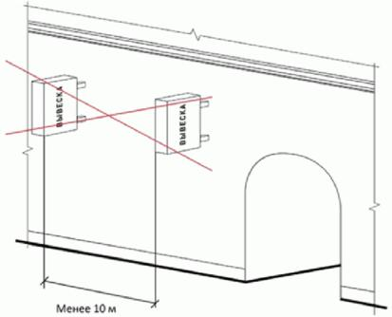
7.1.40. Запрещается окраска и покрытие декоративными пленками поверхности остекления витрин.
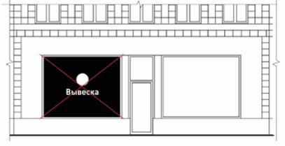
7.1.41. Запрещается размещение вывесок на ограждающих конструкциях (заборах, шлагбаумах, ограждениях, перилах и т.д.)
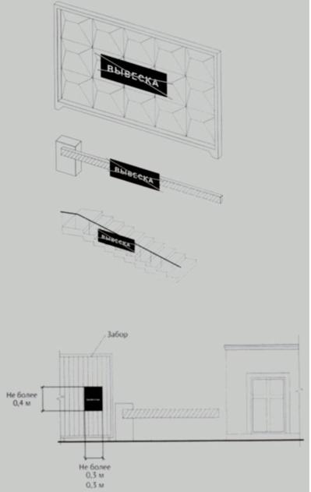
7.1.42. Запрещается размещение вывесок в виде отдельно стоящих сборно-разборных (складных) конструкций - штендеров.
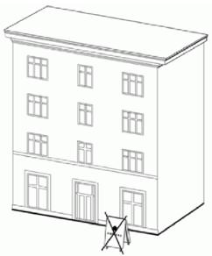
7.1.43. Запрещается размещение вывесок на сезонных кафе при стационарных предприятиях общественного питания.
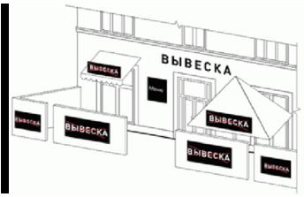
7.1.44. Элементы вывески, параметры, виды, визуализация положений Правил, содержащих требования к размещению вывесок.
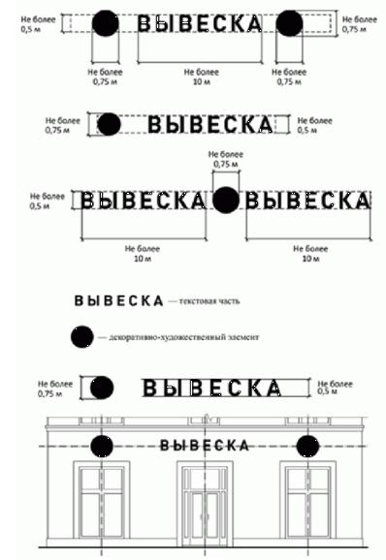
Вывеска, единичная конструкция на подложке:
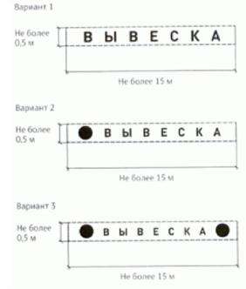
Вывеска - комплекс взаимосвязанных элементов на подложке:
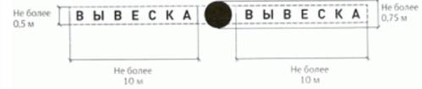
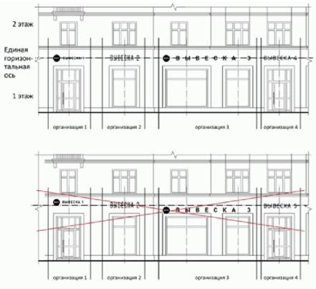
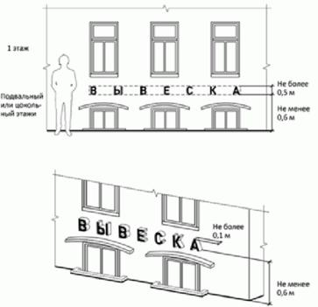
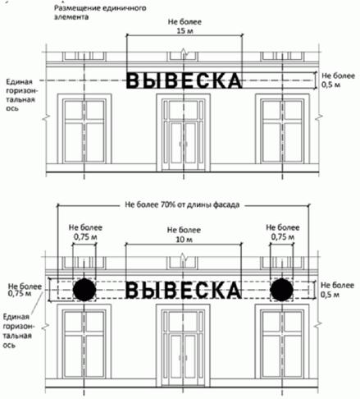
Вывеска - меню:
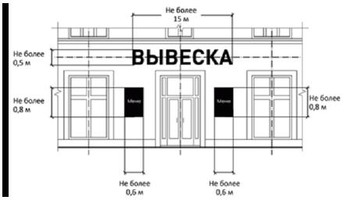
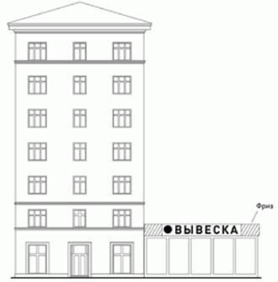
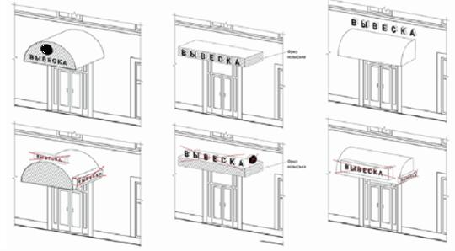
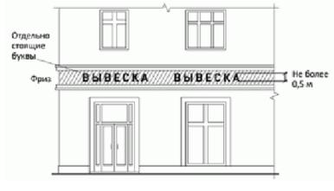
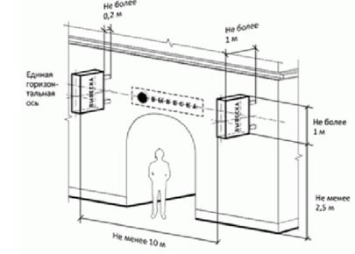
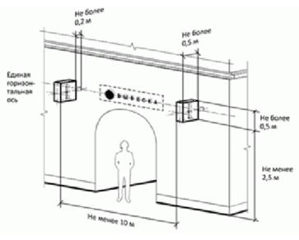
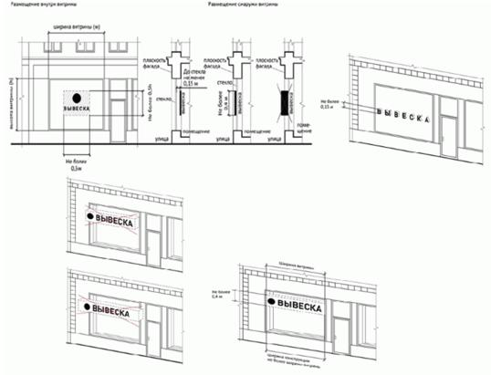
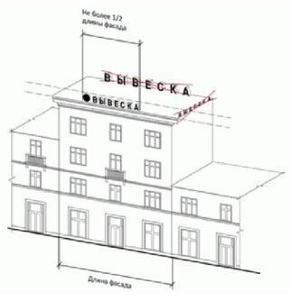
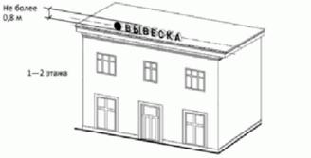
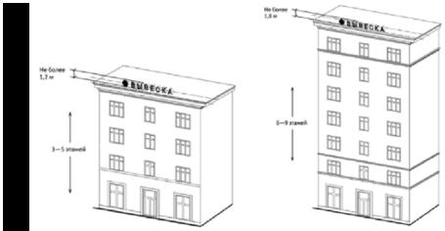
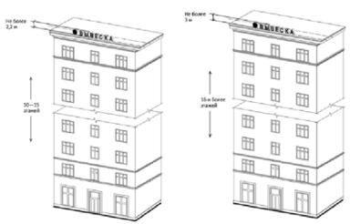
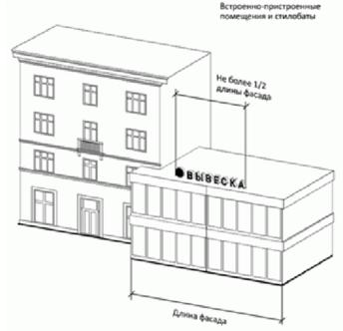».
1.4.

2. Опубликовать настоящее решение в периодическом издании органов местного самоуправления в бюллетене «Алябьевский вестник» и разместить на официальном сайте Администрации сельского поселения Алябьевский в сети Интернет.
3. Настоящее решение вступает в силу со дня его официального опубликования.

Глава сельского поселения Алябьевский Ю.А. Кочурова

Пояснительная записка
к проекту решения Совета депутатов сельского поселения Алябьевский «О внесении изменений в решение Совета депутатов от 15 июня 2018 года № 234 «Об утверждении Правил благоустройства территории сельского поселения Алябьевский»

Проект решения подготовлен ведущим специалистом по юридическим вопросам Администрации сельского поселения Алябьевский.
Проект решения подготовлен в целях установления требований к внешнему архитектурному облику, как поселения в целом, так и к отдельным его элементам (зданиям, строениям, сооружениям, элементам благоустройства и т.д.).
В проекте решения коррупциогенные факторы отсутствуют, юридическая техника соблюдена.

27.01.2021
Ведущий специалист по юридическим вопросам
Администрации сельского поселения Алябьевский С.В. Сайкина

